МУНИЦИПАЛЬНОЕ КАЗЕННОЕ УЧРЕЖДЕНИЕ «УПРАВЛЕНИЕ ОБРАЗОВАНИЯ ИСПОЛНИТЕЛЬНОГО КОМИТЕТА ЗАИНСКОГО МУНИЦИПАЛЬНОГО РАЙОНА»  ул. Крупской, д. 6, г. Заинск, 423520 | 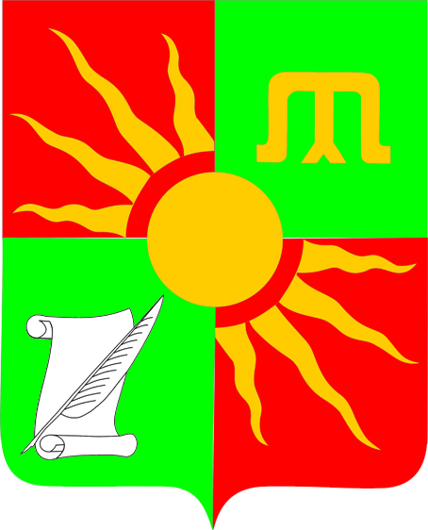 | «ТАТАРСТАН РЕСПУБЛИКАСЫ  ЗӘЙ МУНИЦИПАЛЬ РАЙОНЫ  БАШКАРМА КОМИТЕТЫНЫҢ  МӘГАРИФ ИДАРӘСЕ»  МУНИЦИПАЛЬ КАЗНА  УЧРЕЖДЕНИЯСЕ  Крупская урамы, 6 йорт, Зәй шәһәре, 423520
Телефон: (85558)7-08-07, факс: (85558) 7-08-13. E-mail: zairoo@mail.ru, сайт: edu.tatar.ru/zainsk/roo
12.10.2015 №1537
На №________________от_________________

Руководителям
образовательных организаций

Уважаемые руководители!

МКУ «Управление образования Заинского муниципального района Республики Татарстан» направляет рекомендательное письмо МОиН РТ от 30.09.2015г. №исх-1865/15 «Рекомендации по итогам рабочего совещания «Дети: безопасность на дорогах» (Приложение).

Приложение: на 4 л., в 1 экз.

Начальник
управления образования Г.М. Галимова

Г.Я.Галиева
7 07 83

